Интегрированное занятие в средней группе
«Путешествие в страну сказок»
Цель:
- Закрепить, уточнить и систематизировать в игровой форме знания детей о прочитанных сказках.
Задачи:
- знакомить детей со сказочными видами транспорта;
- закреплять знания детей о прочитанных литературных произведениях;
- развивать смекалку и сообразительность, логическое мышление, способствовать развитию внимания, памяти с помощью различных заданий;
- формировать умение составлять целое из отдельных частей;
- развивать интонационную культуру речи;
- воспитывать интерес к чтению, любовь к устному народному творчеству;
- воспитывать дружеские отношения в команде при выполнении совместных заданий;
- выполнять движения в соответствии со словами во время проведения физкультминутки.
Предварительная работа:
- чтение и беседы по содержанию сказок;
- рассматривание иллюстраций;
- просмотр мультфильмов;
- слушание аудиосказок;
- лото «Любимые сказки», «Три медведя»;
- пазлы «Любимые сказки»;
- изготовление шляпок- неведимок»;
- продуктивная деятельность по сказкам;
- настольный театр: «Теремок», «Заюшкина избушка»;
- кукольный театр Би-Ба-Бо «Три медведя»; «Маша и медведь»;
- сказки на стаканчиках: «Гуси- лебеди», «Теремок», «Колобок»;
- пальчиковый театр «Заюшкина избушка», «Колобок»;
- сказки на фланелеграфе: «Три поросенка», «Волк и лиса»;
- драматизация сказки «Теремок».
Материал:
- сказочные виды транспорта: сказочный ковер- самолет, геометрические фигуры- «заплатки», клубок- навигатор, цветик- семицветик, шляпы- невидимки по количеству детей, колечко, метла;
- иллюстрации к сказке «Теремок» (фланелеграф);
- сундук; три медведя разной величины (Би- Ба- Бо), посуда для трех медведей (ложки, тарелки, кружки трех размеров);
- два дома – ледяной и лубяной, ведро со снегом, игрушки: заяц, лиса,петух из пластилина без хвоста, коробка с разноцветными перьями;
- запись музыки для разминки;
- театр на стаканчиках «Колобок», «Гуси- лебеди», подставки с иллюстрациями к сказкам «Колобок», «Гуси- лебеди»;
- 2 конверта с разрезными картинками по сказке «Маша и медведь» (размер -А3), кукла Маша (Би- Ба- Бо), корзинка, соленое тесто для лепки.

Ход :
Ребята, к нам сегодня пришли гости, давайте поздороваемся с ними (Дети здороваются).
Ребята, я хочу Вам загадать одну загадку, а вы попробуйте ее отгадать.
Это то, что интересно
Посмотреть и почитать.
Но еще, пожалуй, лучше
По ролям ее сыграть.
Может быть она веселой,
Грустной, страшной, озорной;
Про мышонка, про медведя,
Про другой народ лесной.
Загадала Вам загадку-
Жду от вас теперь отгадку.
Есть для вас еще подсказка:
Ну конечно, это ….. (сказка)
Ребята, вы любите сказки? (Да). Мы с вами прочитали много сказок, и лепили их, и рисовали, даже по ролям сыграли. А не хотите сегодня со мной отправится в путешествие в страну сказок? (Хотим). Скажите мне, пожалуйста, на чем можно отправится в путешествие? (На машине, на самолете, в поезде, пешком…). А я, ребята, предлагаю полететь на сказочном транспорте - ковре- самолете. Вы, когда –нибудь видели сказочный ковер- самолет? (Нет) Хотите покажу? (Да)
(Расстилаю на пол ковер- самолет, а там дырки в виде геометрических фигур) Ой, а что же случилось с ковром- самолетом? От старости на ковре появились дырки, а может его мыши сгрызли. Он же не взлетит! Ребята, помогите починить ковер. На что похожи эти дырки? (На геометрические фигуры)
(На подносе лежат геометрические фигуры, по количеству детей. Дети берут по одной геометрической фигуре, накладывают и определяют, те «заплатки», которые подходят для ремонта).
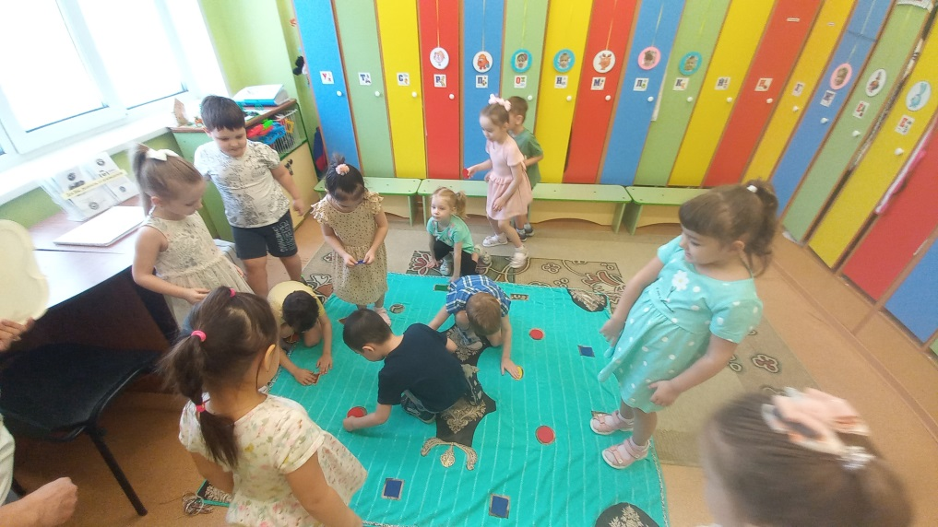
Ребята, какие вам понадобились геометрические фигуры? (Дети называют).
Наш ковер готов, теперь становитесь на ковер закрывайте глаза, а я произнесу волшебные слова:
Наш ковер по небу мчится:
Что же с нами приключится?
Попадем на нем мы в сказку,
А в какую? Где подсказка?
Ребята, открывайте глаза, мы уже прилетели в страну сказок.
(Дети открывают глаза, проходят в группу и подходят к доске. Доска закрыта шторкой)
А в какую же мы сказку прилетели? Узнаете, если отгадаете мою загадку.
Загадываю загадку про сказку «Теремок».
Звери жили в доме том,
Но медведь сломал их дом,
Он залезть в него не смог…
Это сказка (Теремок)
(После того, как дети отгадали, открываю шторку, на доске герои сказки «Теремок», последовательность не правильная)
Правильно вы отгадали, но мне кажется, что- то тут не так! Обратите внимание на героев. Они в правильном порядке стоят? Кто первый прибежал? Кто потом? (Дети исправляют ошибку, расставляют героев сказки в правильной последовательности). Сколько было сказочный героев, которые поселились в теремок? Называйте героев этой сказки. (6. Мышка- норушка, лягушка- квакушка, зайчик- попрыгайчик, лисичка- сестричка, волчок- серый бочок, медведь косолапый). Молодцы, вы все правильно ответили, а дальше нам дорогу покажет волшебный клубок.
Ты, клубочек, помоги
Нам дорожку покажи!
(Бросив клубок перед собой и следуя за ним, добираемся до следующей сказки).
Клубок привел нас к следующий сказке. Посмотрите, ребята, какой красивый расписной сундук. Интересно, что там лежит!
Ты, чудесный сундучок,
Всем ребятам ты дружок.
Очень хочется нам знать,
Какую сказку принес опять?
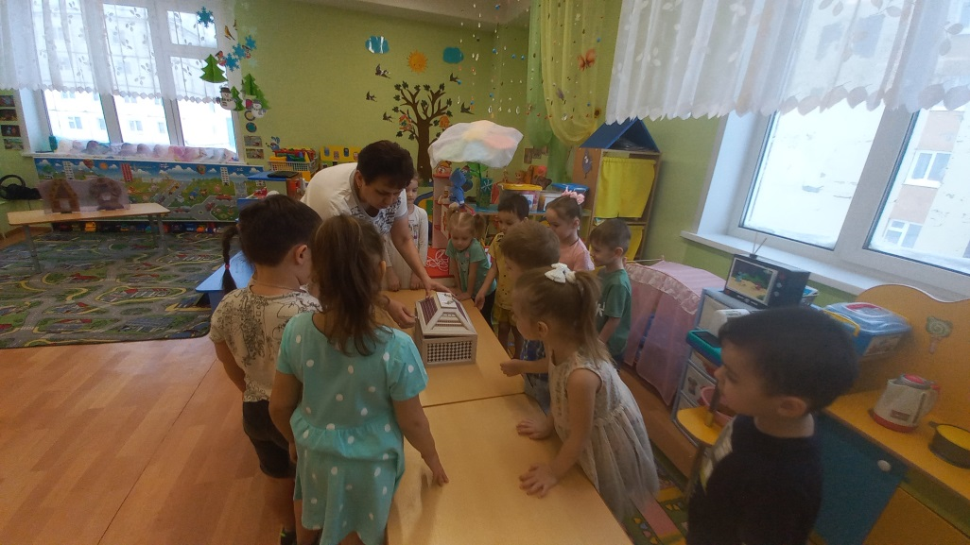
Посмотрим? (Открываю сундук). Здесь герои сказки. А вот какой сказки, попробуйте отгадать сами. (Достаю из сундука трех медведей- разного размера). Ребята, как вы думаете, из какой сказки к нам медведи пришли? («Три медведя»). Все ли медведи одинакового размера? (Нет, папа медведь- большой, мама медведица- поменьше, а мишутка – маленький). Ребята, тут еще в сундуке посуда разная. Поможем медведям подобрать посуду по размеру? (Да, дети подбирают посуду-ложки, тарелки, кружки).
Молодцы, ребята, справились с заданием, медведи благодарят вас за помощь и прощаются с вами.
Мы продолжим наш путь. Добраться до следующей сказки нам поможет цветик- семицветик. Этот цветик не простой, он поможет исполнить все, что мы захотим. Можно оторвать один лепесток и загадывать любое желание. (Отрываю лепесток, загадываю желание).
Цветик-семицветик, мы хотим оказаться в новой сказке!

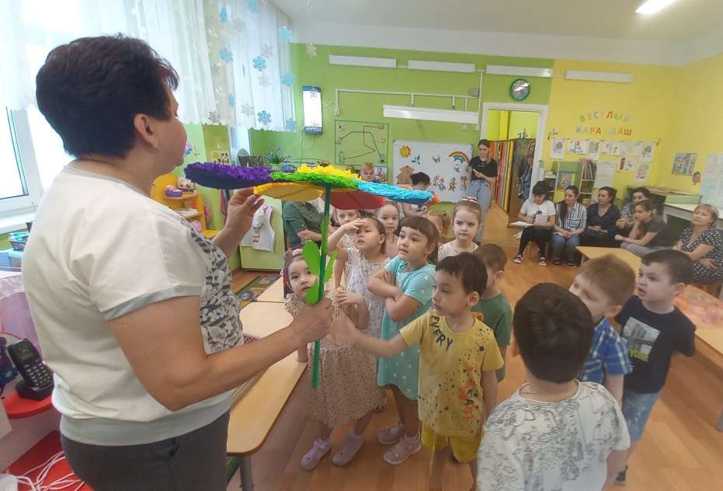
Дети открывают глаза, проходят к столу. Стоят две избушки-ледяная и лубяная)
Ребята, нас никто не встречает! Только две избушки. Одна -ледяная, другая –лубяная. Как вы думаете, в какую сказку мы попали? Кто в них жил? («Заюшкина избушка». В ледяной избушке жила лиса – рядом ставлю лису, а в лубяной жил заяц- рядом ставлю зайца). А что случилось в сказке? (Злая и хитрая лиса зайчишку прогнала.) Почему избушка у лисы растаяла? (Пришла весна, тепло стало, а тепле снег тает). Ребята, а помните, утром мы заносили в группу снег, а в группе у нас тепло, давайте посмотрим, что случилось со снегом. (Достаю ведро со снегом, что заносили утром в группу. Снег растаял, в ведерке- вода). А кто зайчику помог вернуть свой дом? (Петух)
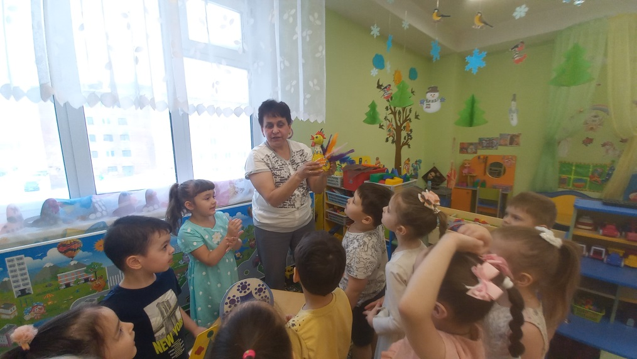
(Достаю петуха из пластилина, без хвоста)
Дети, какой красивый петушок, только что – то ему не хватает. (Хвоста) Он обронил свои перышки. Давайте поможем петуху стать хвостатым. (Дети вставляют перья. Какие красивые перья. Какой у петуха хвост? (красивый, разноцветный, как радуга, перья в нем длинные). Ребята, а петушок какой, он не испугался лису, выгнал ее из избушки? (Красивый, добрый, голосистый, храбрый, смелый и т.д.) Спасибо скажем петуху, что он помог зайчику выгнать лису. Зайчик приглашает вас на веселую зарядку.
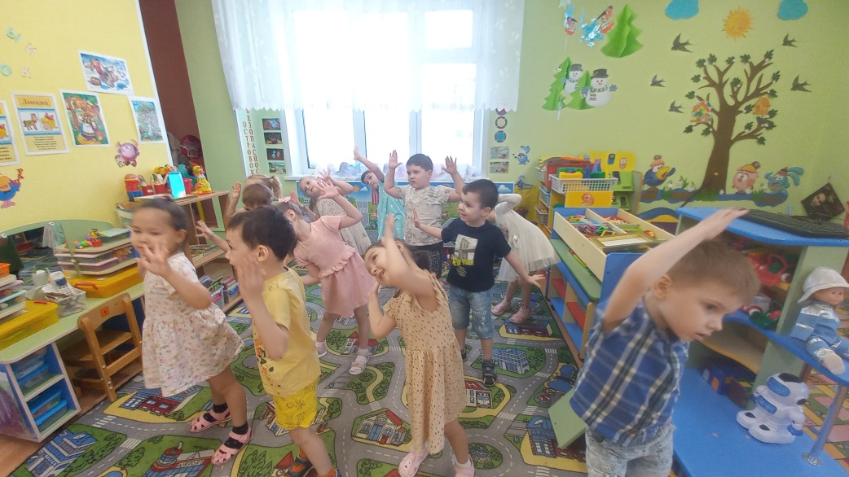
Веселая зарядка «Зайцы делают зарядку»
Ребята, если мы наденем наши шляпы- невидимки, которые мы с вами смастерили сами, попадем в следующую сказку. (Дети надевают шляпы, подходят к столу.
На столе настольный театр на стаканчиках, из двух сказок- «Колобок», «Гуси- лебеди»).
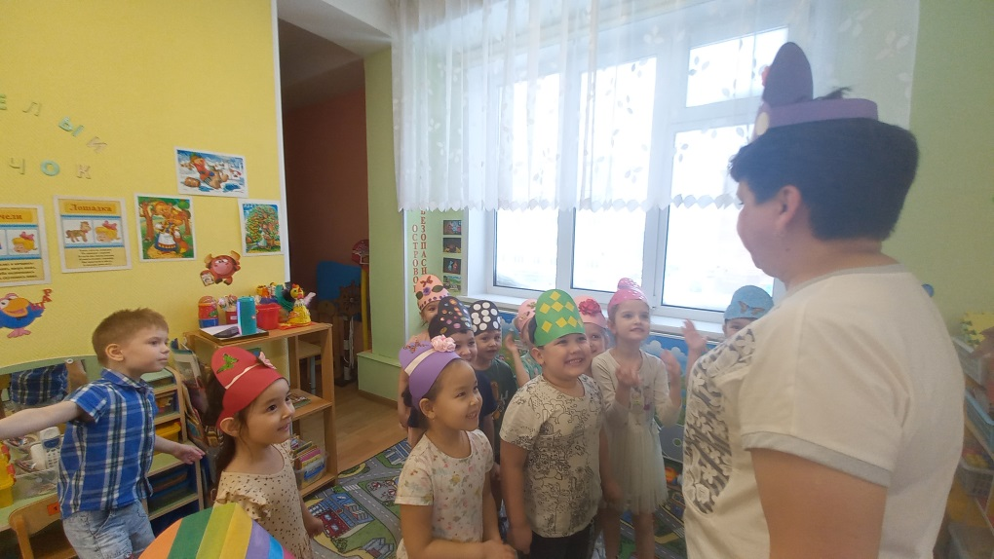
Ребята, тут очень много сказочных героев, не понятно из каких они сказок. (Рассматриваем, какие герои, из каких сказок они могут быть)
Поможем героям попасть в свою сказку? (После того, как дети угадают из каких сказок герои, на стол ставлю две подставки с иллюстрациями «Колобок» и «Гуси- Лебеди». Дети берут по одному стаканчику с героем и определяют из какой он сказки). Ребята, а что случилось с колобком в сказке? (Лиса съела). Почему так случилось? (Колобок без разрешения укатился в лес) Ребята, надо уважать своих родных, слушать их и не убегать из дома.
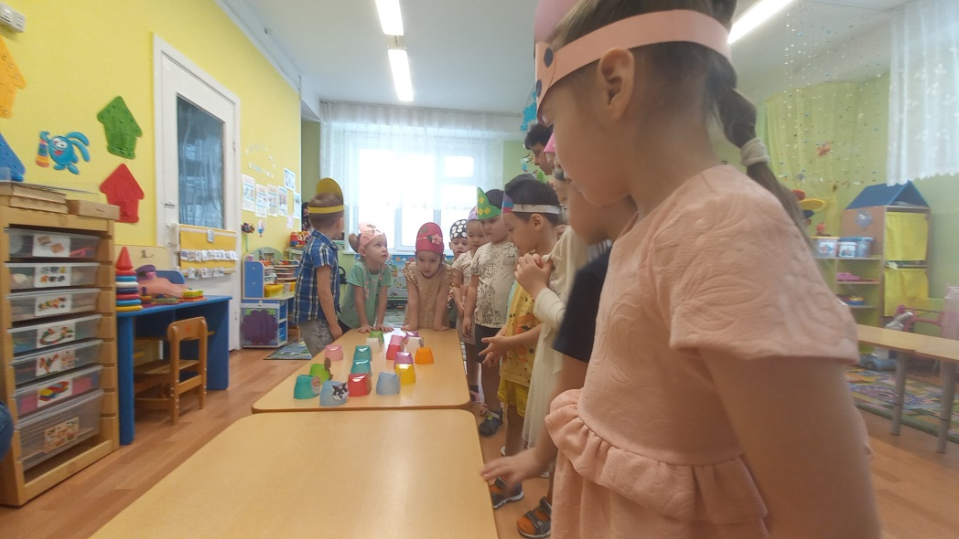
В сказке «Гуси - лебеди» почему случилась беда с братом? (Сестра без присмотра оставила брата, его унесли гуси- лебеди.) Ребята, нужно серьезно относиться к поручениям родителей, заботиться о своих родных. Кто помогал детям вернуться домой? (Мыша,печка, яблоня, речка).
Молодцы, и с этим заданием вы справились. В последнюю сказку попасть нам поможет колечко. (Достаю колечко)
Колечко, колечко, скажи нам словечко,
Как нам в сказку окунуться, а потом домой вернуться.
(На столе два конверта с разрезными картинками по сказке «Маша и медведь»)
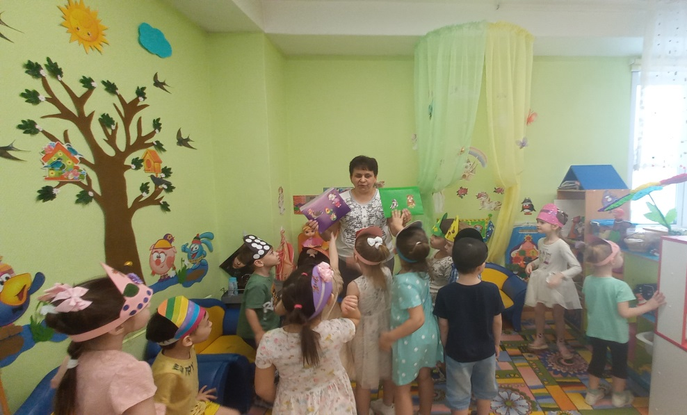
Ребята, в какую же мы сказку попали? Думаю, мы отгадаем, если соберём пазлы. (Дети собирают пазлы – мальчики и девочки; отгадывают сказку)
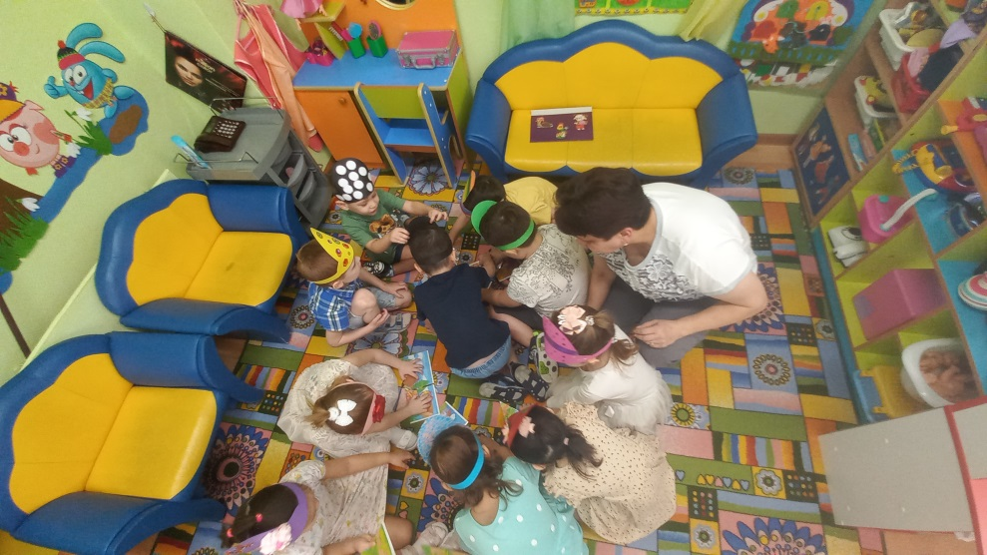
Ребята, вы правильно отгадали сказку. А кто герои этой сказки? (Медведь и Маша). Вот и Машенька к нам пожаловала (Би- Ба-Бо) и не с пустыми руками, а с корзинкой. Что же там в корзинке? (в корзинке соленое тесто для лепки). Ребята, поможем Машеньки слепить пирожки? (Да) Только предлагаю помощь Машеньки вечером, потому что нам уже пора возвращаться в детский сад. Мы тесто возьмем с собой и Машеньку в гости пригласим.
А какой же сказочный вид транспорта поможет нам попасть в детский сад. Помните, в сказке «Гуси- лебеди» у Бабы- Яги была метла, у меня тоже есть волшебная метелка. (Достаю метлу)

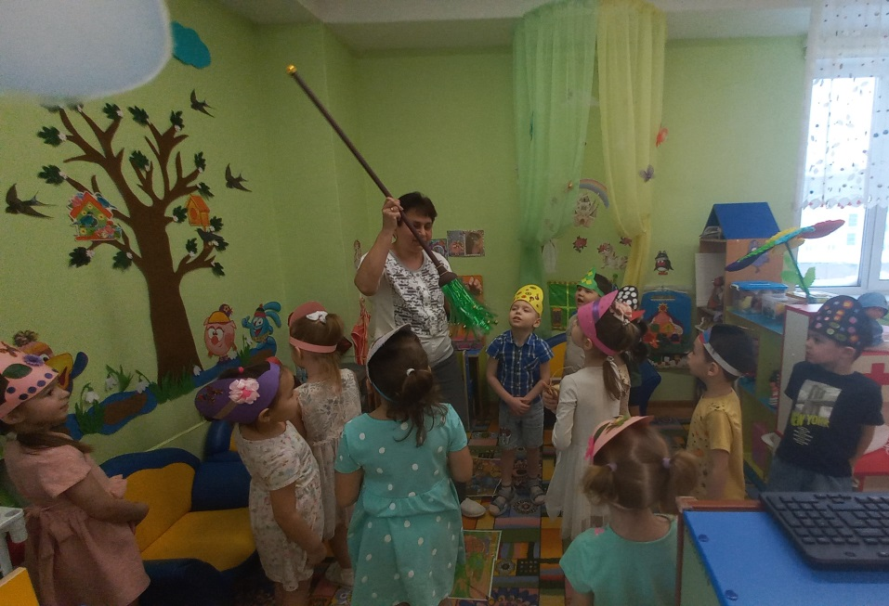
Кручу, верчу в детский сад попасть хочу (Выходим в приемную)
Вот, ребята, мы с вами вернулись в детский сад, а вам понравилось наше путешествие? Какие сказочные виды транспорта нам помогали попасть в ту или иную сказку? (Ковер- самолет, волшебный клубок, цветик- семицветик, шляпы- невидимки, волшебное колечко, метла)
В каких сказках мы побывали? («Теремок», «Три медведя», «Заюшкина избушка», «Гуси- лебеди», «Колобок», «Маша и медведь»).
А что больше всего вам понравилось? (ответы детей)
Ребята, мы обязательно вернемся в сказочную страну и познакомимся с новыми, интересными сказками.

Список используемой литературы:
- Маханева М.Д. «Театрализованные занятия в д/с: пособия для работников дошкольных учреждений», Москва 2001г.
- Сорокина Н.Ф. «Играем в кукольный театр: программа «Театр – творчеств - дети », Москва 2004г.
- Акулова О. «Театрализованные игры «Дошкольные воспитания», 2005г.
- Интернет – ресурсы: https://kssovushka.ru/zhurnal/13/1236-stsenarii-razvlecheniya-puteshestvie-po-skazkam/

